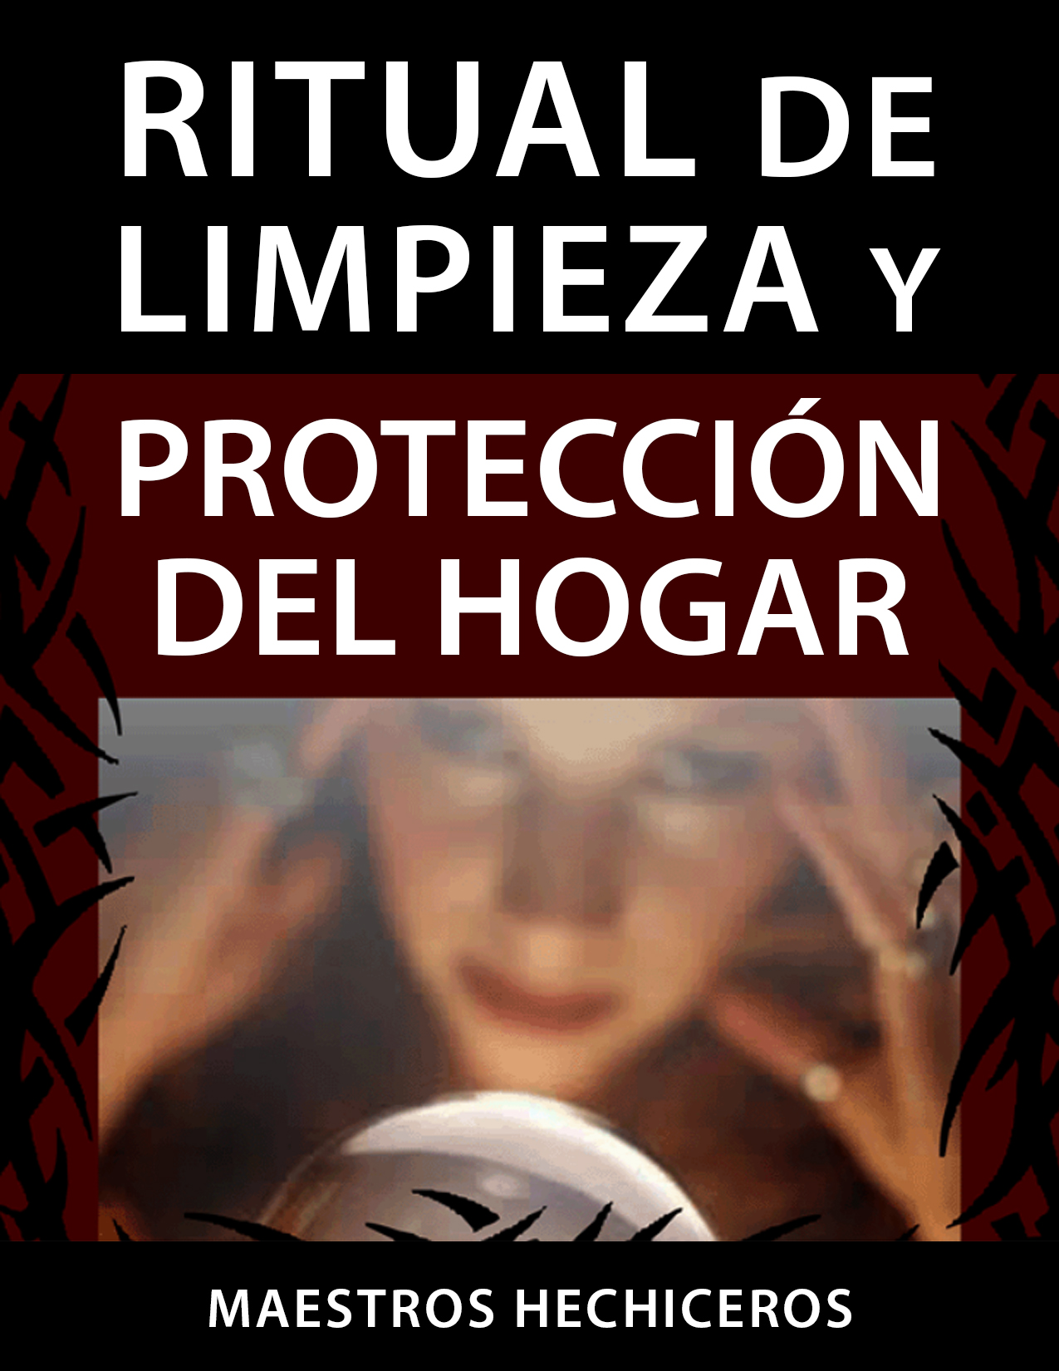
Hola, mi nombre es Esteban Portela, y hoy quiero compartirle un poderoso ritual que ayudará a limpiar su hogar y mantenerlo protegido, algo que se hace muy necesario en los tiempos que corren.

Este ritual forma parte de mi colección exclusiva de Hechizos, Rituales y Conjuros, ofrecida en el "Manual de los Maestros Hechiceros".

Para realizar este ritual, usted necesitará:

- Un incensario
- Carbón de leña
- Incienso puro o granulado
- 3 gotas de aceite de Rosas
- 3 gotas de aceite de Sándalo
- Vela blanca
- Aceite de pino

No tendrás problemas en conseguir los elementos, ya que suelen encontrarse en tiendas espirituales, o santuarios.

Puedes hacer el hechizo en cualquier día de la semana, pero cobrará mayor valor si lo haces un día viernes, ya que está regido por Venus, es el día del amor, y las energías positivas.

Toma la vela y graba en ella una especie de pentagrama o estrella que contenga los cinco puntos.

La punta de la estrella deberá quedar hacia arriba.

A continuación, pinta con aceite de pino la vela, hazlo con tus dedos, desde arriba hacia abajo, y colócala en el candelabro o base repitiendo tres veces: “el señor se encuentra a mi lado, en el día de su ira quitó a los reyes”.

Ahora coloca dentro del incensario un carbón de leña, acércale un cerillo y préndelo con mucho cuidado así no te quemas, agrega suavemente arriba del carbón el aceite de rosas, el incienso y el aceite de sándalo.

Toma el incensario y la vela, y ve por la casa, esparciendo todo ese humo que sale de dicha mezcla, que es para protegerse.

Hazlo con los pies descalzos, y desde el fondo de la casa hacia delante.

Repite diciendo: “Ruego Dios que limpies mi casa de todo mal y otórgame tu protección, amen”.

Los inciensos se irán consumiendo, déjalos.

La vela también es mejor dejarla que se consuma completamente, pero si debes apagarla hazlo con los dedos o con un apagavelas, ya que hacerlo soplando es una ofensa al elemento fuego.

Espero puedas trabajar sobre este ritual para darle a tu entorno mayor seguridad.

Si deseas conocer más Ritos, Conjuros y Hechizos de protección, o también trabajar sobre el amor o el dinero (entre otras muchas cosas), te invito a que hagas clic y visites la página oficial de mi Manual de los Maestros Hechiceros.

Te envío un gran saludo!
Esteban Portela.
https://maestroshechiceros.com/

